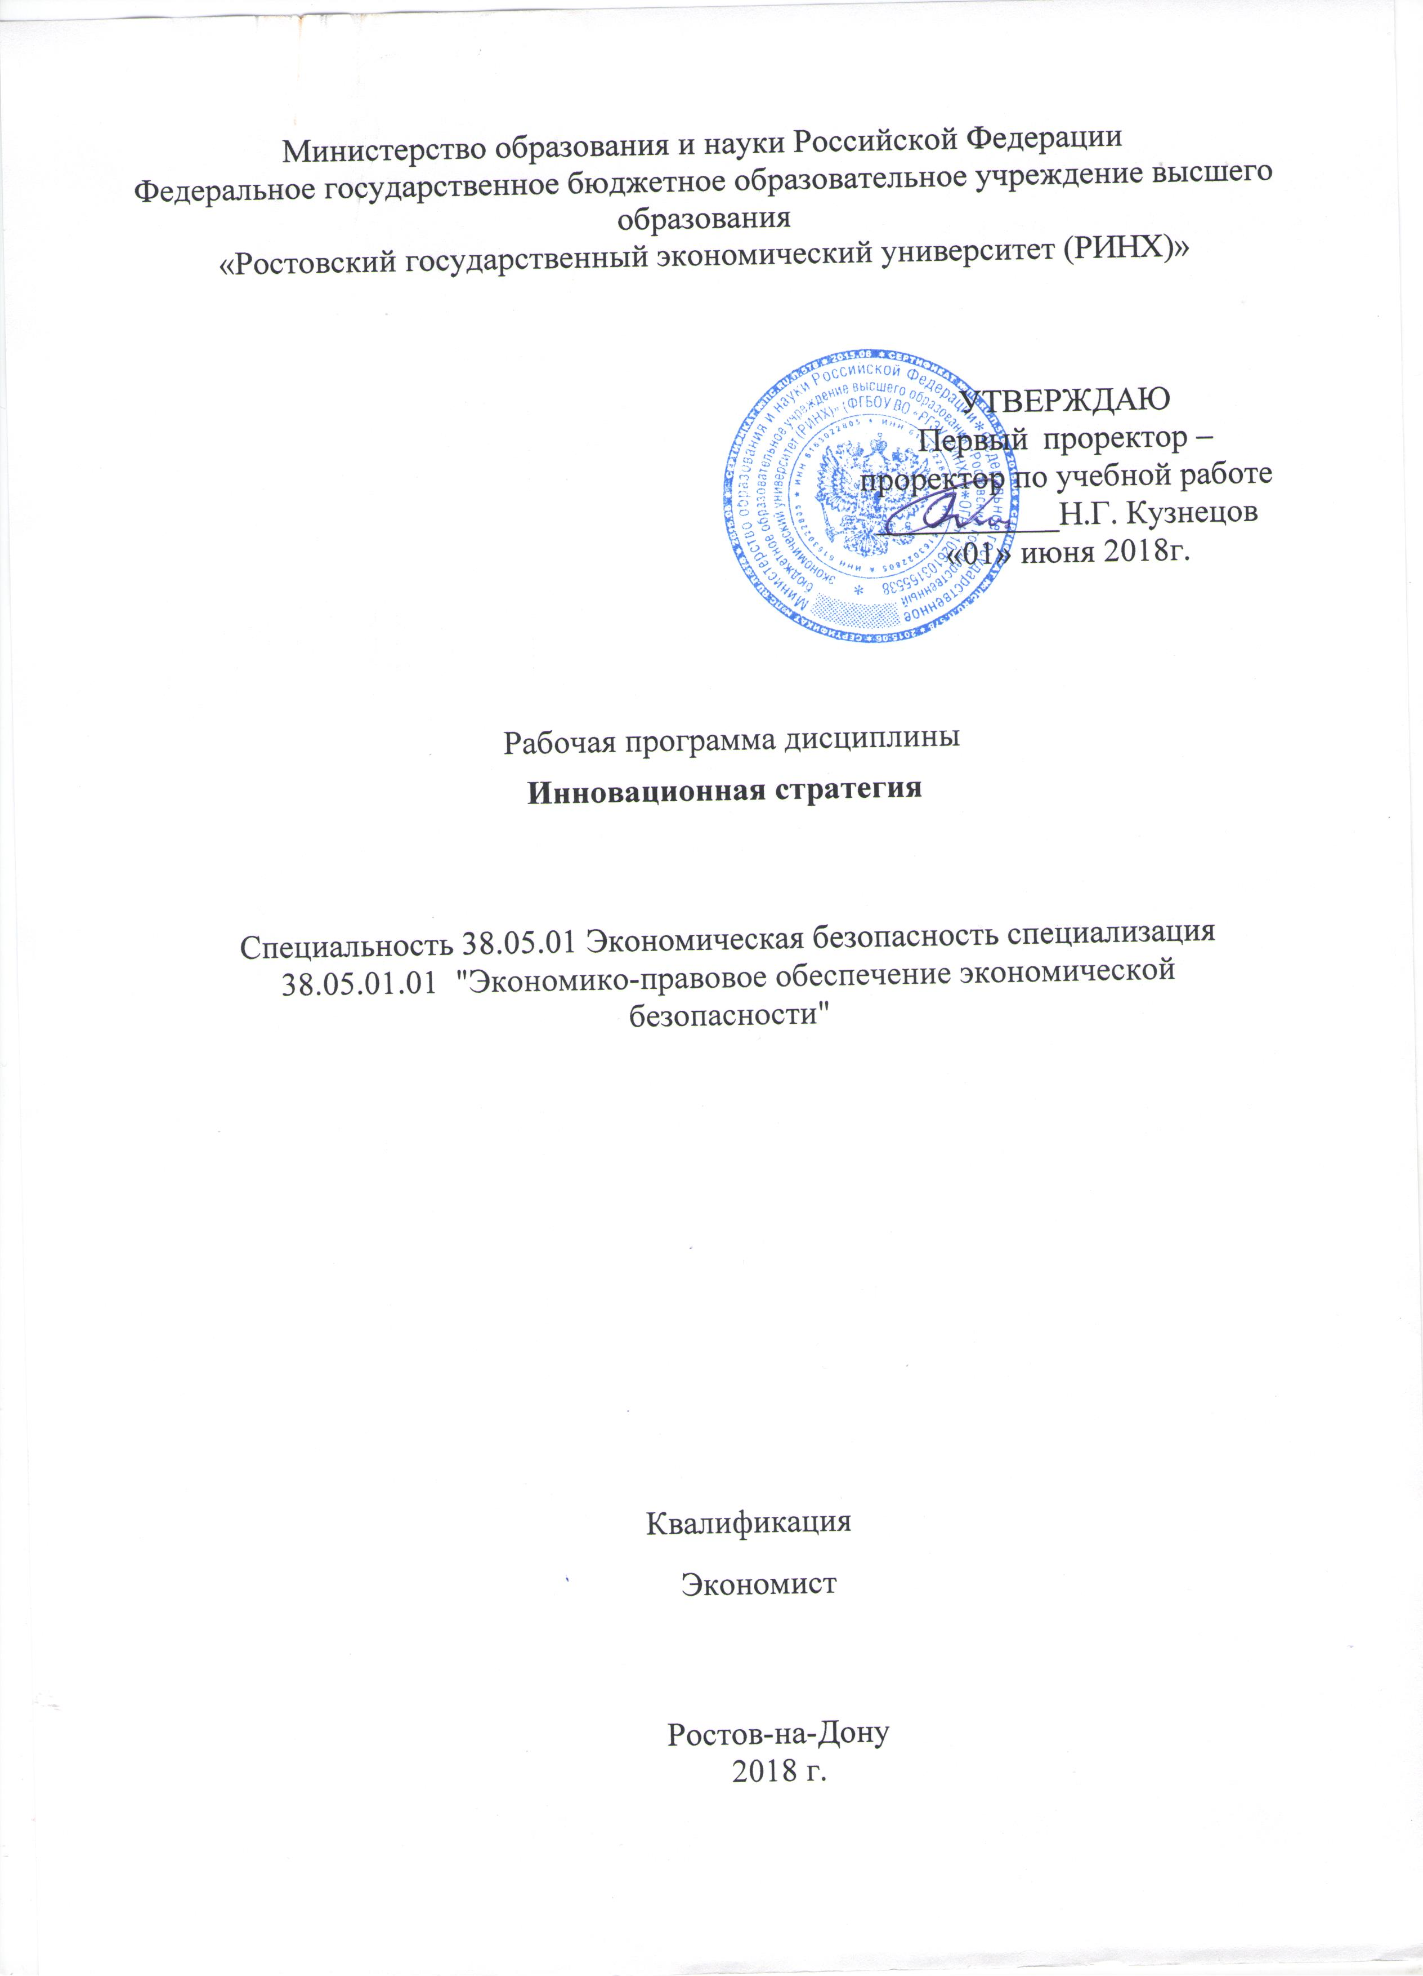

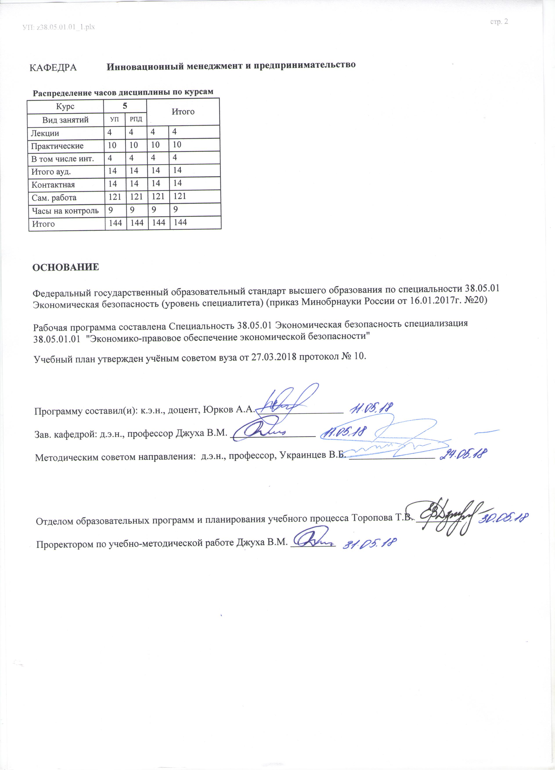

|  |  |  |  |  |  |  |
| --- | --- | --- | --- | --- | --- | --- |
| УП: z38.05.01.01_1.plx | | |  |  | стр. 3 | |
|  |  |  |  |  |  |  |
|  | | | | | | |
|  |  |  |  |  |  |  |
|  |  | **Визирование РПД для исполнения в очередном учебном году** | |  |  |  |
|  |  |  |  |  |  |  |
|  | Отдел образовательных программ и планирования учебного процесса Торопова Т.В. __________  Рабочая программа пересмотрена, обсуждена и одобрена для исполнения в 2019-2020 учебном году на заседании кафедры Инновационный менеджмент и предпринимательство  Зав. кафедрой д.э.н., профессор Джуха В.М. _________________  Программу составил(и): к.э.н., доцент, Юрков А.А. _________________ | | | | |  |
|  |  |  |  |  |  |  |
|  | | | | | | |
|  |  |  |  |  |  |  |
|  |  | **Визирование РПД для исполнения в очередном учебном году** | |  |  |  |
|  |  |  |  |  |  |  |
|  | Отдел образовательных программ и планирования учебного процесса Торопова Т.В. __________  Рабочая программа пересмотрена, обсуждена и одобрена для исполнения в 2020-2021 учебном году на заседании кафедры Инновационный менеджмент и предпринимательство  Зав. кафедрой д.э.н., профессор Джуха В.М. _________________  Программу составил(и): к.э.н., доцент, Юрков А.А. _________________ | | | | |  |
|  |  |  |  |  |  |  |
|  | | | | | | |
|  |  |  |  |  |  |  |
|  |  | **Визирование РПД для исполнения в очередном учебном году** | |  |  |  |
|  |  |  |  |  |  |  |
|  | Отдел образовательных программ и планирования учебного процесса Торопова Т.В. __________  Рабочая программа пересмотрена, обсуждена и одобрена для исполнения в 2021-2022 учебном году на заседании кафедры Инновационный менеджмент и предпринимательство  Зав. кафедрой: д.э.н., профессор Джуха В.М. _________________  Программу составил(и): к.э.н., доцент, Юрков А.А. _________________ | | | | |  |
|  |  |  |  |  |  |  |
|  | | | | | | |
|  |  |  |  |  |  |  |
|  |  | **Визирование РПД для исполнения в очередном учебном году** | |  |  |  |
|  |  |  |  |  |  |  |
|  | Отдел образовательных программ и планирования учебного процесса Торопова Т.В. __________  Рабочая программа пересмотрена, обсуждена и одобрена для исполнения в 2022-2023 учебном году на заседании кафедры Инновационный менеджмент и предпринимательство  Зав. кафедрой: д.э.н., профессор Джуха В.М. _________________  Программу составил(и): к.э.н., доцент, Юрков А.А. _________________ | | | | |  |

|  |  |  |  |  |  |  |  |  |  |  |  |
| --- | --- | --- | --- | --- | --- | --- | --- | --- | --- | --- | --- |
| УП: z38.05.01.01_1.plx | | | | |  |  |  |  |  |  | стр. 4 |
| **1. ЦЕЛИ ОСВОЕНИЯ ДИСЦИПЛИНЫ** | | | | | | | | | | | |
| 1.1 | Цель: формирование у студента знаний и практических навыков в области формирования инновационных стратегий как объекта управления, раскрыть механизм этого управления и его специфику. | | | | | | | | | | |
| 1.2 | Задачи: изложить особенности управления инновационными стратегиями развития фирм; дать навыки классификации типов конкурентного инновационного поведения различных фирм; научить формировать инновационные стратегии в сфере крупного стандартного производства; научить формировать инновационные стратегии в сфере специализированного производства; научить формировать инновационные стратегии в сфере мелкого неспециализированного бизнеса; дать навыки продвижения новшеств для инновационных фирм | | | | | | | | | | |
|  |  |  |  |  |  |  |  |  |  |  |  |
| **2. МЕСТО ДИСЦИПЛИНЫ В СТРУКТУРЕ ОБРАЗОВАТЕЛЬНОЙ ПРОГРАММЫ** | | | | | | | | | | | |
| Цикл (раздел) ООП: | | | Б1.В.ДВ.04 | | | | | | | | |
| **2.1** | **Требования к предварительной подготовке обучающегося:** | | | | | | | | | | |
| 2.1.1 | Необходимыми условиями для успешного освоения дисциплины являются навыки, знания и умения, полученные в результате изучения дисциплин: | | | | | | | | | | |
| 2.1.2 | Экономика и управление организацией (предприятием) | | | | | | | | | | |
| **2.2** | **Дисциплины и практики, для которых освоение данной дисциплины (модуля) необходимо как предшествующее:** | | | | | | | | | | |
| 2.2.1 | Бизнес-планирование | | | | | | | | | | |
| 2.2.2 | Управление интеллектуальной собственностью | | | | | | | | | | |
|  |  |  |  |  |  |  |  |  |  |  |  |
| **3. ТРЕБОВАНИЯ К РЕЗУЛЬТАТАМ ОСВОЕНИЯ ДИСЦИПЛИНЫ** | | | | | | | | | | | |
| **ПК-34: способностью проводить комплексный анализ угроз экономической безопасности при планировании и осуществлении инновационных проектов** | | | | | | | | | | | |
| **Знать:** | | | | | | | | | | | |
| сущность формирования инновационной стратегии, закономерности формирования инновационной стратегии | | | | | | | | | | | |
| **Уметь:** | | | | | | | | | | | |
| подбирать стратегию инновационного развития фирмы в сфере массового стандартного производства, подбирать стратегию инновационного развития фирмы в сфере мелкого неспециализированного бизнеса | | | | | | | | | | | |
| **Владеть:** | | | | | | | | | | | |
| методами маркетинговых исследований, решениями проблем неопределенности при принятии управленческих решений | | | | | | | | | | | |
| **ПК-43: способностью принимать оптимальные управленческие решения с учетом критериев социально- экономической эффективности, рисков и возможностей использования имеющихся ресурсов** | | | | | | | | | | | |
| **Знать:** | | | | | | | | | | | |
| понятие, сущность, виды инноваций, понятие инновационного процесса, виды инновационных стратегий фирмы | | | | | | | | | | | |
| **Уметь:** | | | | | | | | | | | |
| проводить стратегический анализ инновационного развития фирмы, идентифицировать тип конкурентного поведения инновационной фирмы | | | | | | | | | | | |
| **Владеть:** | | | | | | | | | | | |
| методами анализа финансового состояния фирмы, стратегическим анализом, инвестиционным анализом | | | | | | | | | | | |
|  |  |  |  |  |  |  |  |  |  |  |  |
| **4. СТРУКТУРА И СОДЕРЖАНИЕ ДИСЦИПЛИНЫ (МОДУЛЯ)** | | | | | | | | | | | |
| **Код занятия** | | **Наименование разделов и тем /вид занятия/** | | **Семестр / Курс** | | **Часов** | **Компетен-**  **ции** | **Литература** | **Интер акт.** | **Примечание** | |
|  | | **Раздел 1. Особенности формирования инновационной стратегии предприятия** | |  | |  |  |  |  |  | |

|  |  |  |  |  |  |  |  |  |  |
| --- | --- | --- | --- | --- | --- | --- | --- | --- | --- |
| УП: z38.05.01.01_1.plx | | |  |  |  |  |  |  | стр. 5 |
| 1.1 | Тема 1.1 «Стратегии в сфере производства»: Основные черты и сферы деятельности. Роль виолентов в экономике и инновационном процессе. Эволюционный путь развития. Стратегии дифференциации продукции и сегментирования рынка. Разновидности и инновационная роль специализированных фирм. Стратегии инновационных исследовательских и разрабатывающих организаций. Стратегии в сфере мелкого неспециализированного бизнеса.  Тема 1.2 «Инновационная стратегия предприятий и организаций»: Понятие инновационной стратегии. Виды инновационных стратегий. Содержание инновационной стратегии. Разработка инновационной стратегии. Инновационный аспект стратегии роста. Особенности российских инновационных стратегий. /Лек/ | 5 | | 2 | ПК-34 ПК- 43 | Л1.1 Л2.1 Л2.2  Э1 Э2 Э3 Э4 | 0 |  | |
| 1.2 | Тема 1.1 «Стратегии в сфере производства»: Основные черты и сферы деятельности. Роль виолентов в экономике и инновационном процессе. Эволюционный путь развития. Стратегии дифференциации продукции и сегментирования рынка. Разновидности и инновационная роль специализированных фирм. Стратегии инновационных исследовательских и разрабатывающих организаций. Стратегии в сфере мелкого неспециализированного бизнеса. /Пр/ | 5 | | 2 | ПК-34 ПК- 43 | Л1.1 Л1.2 Л2.1 Л2.2  Э1 Э2 Э3 Э4 | 0 |  | |
| 1.3 | Тема 1.2 «Инновационная стратегия предприятий и организаций»: Понятие инновационной стратегии. Виды инновационных стратегий. Содержание инновационной стратегии. Разработка инновационной стратегии. Инновационный аспект стратегии роста. Особенности российских инновационных стратегий. /Пр/ | 5 | | 2 | ПК-34 ПК- 43 | Л1.1 Л2.1 Л2.2  Э1 Э2 Э3 Э4 | 2 |  | |
| 1.4 | Тема 1.2 «Инновационная стратегия предприятий и организаций» /Ср/ | 5 | | 41 | ПК-34 ПК- 43 | Л1.1 Л2.1 Л2.2  Э1 Э2 Э3 | 0 |  | |
|  | **Раздел 2. Организация производственной и сбытовой деятельности на предприятии** |  | |  |  |  |  |  | |

|  |  |  |  |  |  |  |  |  |  |
| --- | --- | --- | --- | --- | --- | --- | --- | --- | --- |
| УП: z38.05.01.01_1.plx | | |  |  |  |  |  |  | стр. 6 |
| 2.1 | Тема 2.2 «Маркетинг технологии»: Особенности маркетинга технологии. Порядок маркетинга технологии. Формулировка целей фирмы при продаже технологии. Анализ рынка конечного продукта, производимого по технологии. Исследование технологии и ее рынка. Разработка пакета предложений по продаже лицензии. Отбор потенциальных лицензиатов. Разработка проекта лицензионного соглашения. Ведение переговоров и подписание лицензионного контракта»  Тема 2.1 «Маркетинг и инновационная деятельность»: История взаимодействия маркетинга и инновационной деятельности. Изменение понятия товара в информационном обществе. Результат научно-технической деятельности как товар. Понятия научно-технической и наукоемкой продукции. Результаты теоретических исследований в системе рыночного обмена. Понятие нововведения. Нововведение как товар. Классификации нововведений. Наукоемкие услуги. Классификация наукоемких услуг. Рынок инноваций и его особенности. Понятие и особенности маркетинга в научно- технической сфере. Генерирование идеи нового товара. Отбор идей. Разработка концепции нового товара и ее проверка. Оценка наукоемкой продукции с точки зрения маркетинга. Новизна товара и ее классификация. Научно-технический уровень нововведений и методы его оценки. Коммерческое значение повышения научно-технического уровня продукции. Регрессивные изобретения. Конкурентоспособность нововведений.  Тема 2.3 "Маркетинг инжиниринга»:Особенности маркетинга инжиниринга. Исследование рынка инжиниринговых услуг. Ценообразование на инжиниринговые услуги. Инжиниринговый контракт. Продвижение инжиниринговых услуг на рынке. /Лек/ | 5 | | 2 | ПК-34 ПК- 43 | Л1.1 Л1.2 Л2.1 Л2.2 Л2.3 Л2.4 Л2.5  Э1 Э2 | 0 |  | |
| 2.2 | Тема 2.2 «Маркетинг технологии»: Особенности маркетинга технологии. Порядок маркетинга технологии. Формулировка целей фирмы при продаже технологии. Анализ рынка конечного продукта, производимого по технологии. Исследование технологии и ее рынка. Разработка пакета предложений по продаже лицензии. Отбор потенциальных лицензиатов. Разработка проекта лицензионного соглашения. Ведение переговоров и подписание лицензионного контракта» /Пр/ | 5 | | 4 | ПК-34 ПК- 43 | Л1.1 Л2.1 Л2.2  Э1 Э2 | 2 |  | |

|  |  |  |  |  |  |  |  |  |  |
| --- | --- | --- | --- | --- | --- | --- | --- | --- | --- |
| УП: z38.05.01.01_1.plx | | |  |  |  |  |  |  | стр. 7 |
| 2.3 | Тема 2.1 «Маркетинг и инновационная деятельность»: История взаимодействия маркетинга и инновационной деятельности. Изменение понятия товара в информационном обществе. Результат научно-технической деятельности как товар. Понятия научно-технической и наукоемкой продукции. Результаты теоретических исследований в системе рыночного обмена. Понятие нововведения. Нововведение как товар. Классификации нововведений. Наукоемкие услуги. Классификация наукоемких услуг. Рынок инноваций и его особенности. Понятие и особенности маркетинга в научно- технической сфере. Генерирование идеи нового товара. Отбор идей. Разработка концепции нового товара и ее проверка. Оценка наукоемкой продукции с точки зрения маркетинга. Новизна товара и ее классификация. Научно-технический уровень нововведений и методы его оценки. Коммерческое значение повышения научно-технического уровня продукции. Регрессивные изобретения. Конкурентоспособность нововведений.  Тема 2.3 "Маркетинг инжиниринга»:Особенности маркетинга инжиниринга. Исследование рынка инжиниринговых услуг. Ценообразование на инжиниринговые услуги. Инжиниринговый контракт. Продвижение инжиниринговых услуг на рынке. /Пр/ | 5 | | 2 | ПК-34 ПК- 43 | Л1.1 Л2.1 Л2.2 Л2.3 Л2.4  Э1 Э2 | 0 |  | |
| 2.4 | Тема 2.2 «Маркетинг технологии» /Ср/ | 5 | | 40 | ПК-34 ПК- 43 | Л1.1 Л2.1 Л2.2  Э1 | 0 |  | |
| 2.5 | Тема 2.3 «Маркетинг инжиниринга» /Ср/ | 5 | | 40 | ПК-34 ПК- 43 | Л1.1 Л2.1 Л2.2  Э1 Э2 | 0 |  | |
| 2.6 | Экзамен /Экзамен/ | 5 | | 9 | ПК-34 ПК- 43 | Л1.1 Л1.2 Л2.1 Л2.2 Л2.3 Л2.4 Л2.5  Э1 Э2 Э3 | 0 |  | |
|  |  |  |  |  |  |  |  |  |  |
| **5. ФОНД ОЦЕНОЧНЫХ СРЕДСТВ** | | | | | | | | | |
| **5.1. Фонд оценочных средств для проведения промежуточной аттестации** | | | | | | | | | |
| Вопросы к экзамену:  1. Становление научной концепции инновационного менеджмента.  2. Инновационный менеджмент: сущность и содержание, цели и задачи в условиях рыночной экономики.  3. Инновативность как фактор конкурентоспособности организаций.  4. Управленческие подходы к инновационной деятельности.  5. Нововведения (инновации) как объект инновационного менеджмента: содержание понятий инновации, ее свойства и функции.  6. Классификация инноваций и характеристика основных видов. | | | | | | | | | |

|  |  |  |
| --- | --- | --- |
| УП: z38.05.01.01_1.plx |  | стр. 8 |
| 7. Инновационная деятельность: понятие, сущность, цели и основные направления.  8. Инновационная сфера: рынок новаций (новшеств).  9. Инновационная сфера: рынок инноваций (нововведений).  10. Инновационная сфера: рынок инвестиций (капитала).  11. Объективные факторы, оказывающие влияние на развитие инновационной деятельности.  12. Инновационный климат и его элементы.  13. Инновационный потенциал организации и его оценка.  14. Факторы субъективного порядка, оказывающие влияние на развитие инновационной деятельности.  15. Государственное регулирование и поддержка инновационной деятельности.  16. Правовая охрана интеллектуальной деятельности: сущность и объекты интеллектуальной собственности.  17. Авторское право.  18. Патентное право.  19. Право на фирменное наименование, товарный знак и знак обслуживания.  20. Научно-технический прогресс и инновационная деятельность.  21. Развитие инфраструктуры как организационно-экономической основы инновационной деятельности.  22. Тенденции развития инновационной деятельности в США.  23. Тенденции развития инновационной деятельности в Японии.  24. Тенденции развития инновационной деятельности в странах ЕС.  25. Состояние и развитие инновационной деятельности в России: инновационный кризис и его причины.  26. Стратегии инновационного развития России на период до 2030 года.  27. Инновационный процесс: понятие, цели, особенности от вида инноваций.  28. Функции инновационного процесса и их классификация.  29. Специфические (ключевые) функции инновационного процесса и личные качества исполнителей. Совмещение функций и их неадекватное исполнение.  30. Инновационный проект как система управления и ее элементы.  31. Проект: понятие и основные виды.  32. Формы организации инновационного менеджмента и их особенности (линейный, функциональный, матричный).  33. Проектный менеджмент, его преимущества и недостатки.  34. Организация проектной группы: ее численный и качественный состав, особенности формирования.  35. Менеджер по проекту, его архетипы, задачи и приоритеты в работе.  36. Стратегическое управление инновационной деятельностью.  37. Механизм стратегического управления инновациями.  38. Инновационные стратегии и их виды.  39. Критерии отбора нововведений для выбора инновационной стратегии.  40. Формы малого инновационного предпринимательства.  41. Формы крупного инновационного предпринимательства. | | |

|  |  |  |  |  |  |  |
| --- | --- | --- | --- | --- | --- | --- |
| УП: z38.05.01.01_1.plx | | |  |  |  | стр. 9 |
| 42. Типы инновационных организаций (эксплеренты, виоленты, патиенты, коммутанты).  43. Прогнозирование в инновационном менеджменте.  44. Концепция инновационного проекта и его технико-экономическое обоснование.  45. Бизнес-план инновационного проекта.  46. Особенности планирования реализации инновационного проекта: календарный и ресурсный план, бюджет проекта.  47. Мониторинг и контроль за деятельностью по проекту.  48. Риск-менеджмент инновационного проекта.  49. Качественно-количественный анализ рисков проекта.  50. Экспертиза инновационного проекта.  51. Приемы инновационного менеджмента, воздействующие на производство инноваций: бенчмаркинг.  52. Приемы инновационного менеджмента, воздействующие на производство, реализацию, продвижение инноваций: инжиниринг.  53. Приемы инновационного менеджмента, воздействующие на производство, реализацию, продвижение инноваций: реинжиниринг.  54. Приемы инновационного менеджмента, воздействующие на производство, реализацию, продвижение инноваций: брэнд- стратегия.  55. Инновационные приемы, воздействующие на реализацию и продвижение инноваций: мэрджер.  56. Аутсортинг – инновационный прием в деятельности организаций.  57. Инвестирование инновационной деятельности: понятие инвестиций и их виды.  58. Источники и методы финансирования инновационной деятельности.  59. Принципы и методы оценки эффективности инвестиций.  60. Эффективность инновационного проекта. | | | | | | |
| **5.2. Фонд оценочных средств для проведения текущего контроля** | | | | | | |
| Структура и содержание фонда оценочных средств представлены в Приложении 1 к рабочей программе дисциплины | | | | | | |
|  |  |  |  |  |  |  |
| **6. УЧЕБНО-МЕТОДИЧЕСКОЕ И ИНФОРМАЦИОННОЕ ОБЕСПЕЧЕНИЕ ДИСЦИПЛИНЫ (МОДУЛЯ)** | | | | | | |
| **6.1. Рекомендуемая литература** | | | | | | |
| **6.1.1. Основная литература** | | | | | | |
|  | Авторы, составители | Заглавие | | Издательство, год | Колич-во | |
| Л1.1 | Джуха В. М. | Инновационный менеджмент: учеб. | | М.: РИО�, 2016 | 90 | |
| Л1.2 | Аверченков В. И. | Инновационный менеджмент: учебное пособие для вузов | | Москва: Издательство «Флинта», 2016 | http://biblioclub.ru/ - неограниченный доступ для зарегистрированн ых пользователей | |
| **6.1.2. Дополнительная литература** | | | | | | |
|  | Авторы, составители | Заглавие | | Издательство, год | Колич-во | |
| Л2.1 | Алексеева М. Б., Ветренко П. П. | Анализ инновационной деятельности: учеб. и практикум для бакалавриата и магистратуры | | М.: Юрайт, 2016 | 30 | |
| Л2.2 | Джуха В. М. | Основы инновационного менеджмента: учеб. пособие | | Ростов н/Д: Изд-во РГЭУ (РИНХ), 2014 | 228 | |

|  |  |  |  |  |  |  |  |
| --- | --- | --- | --- | --- | --- | --- | --- |
| УП: z38.05.01.01_1.plx | | | |  |  |  | стр. 10 |
|  | Авторы, составители | | Заглавие | | Издательство, год | Колич-во | |
| Л2.3 | Митрофанова И. А., Тлисов А. Б., Иванов Н. П., Крылова М. А. | | Оценка и совершенствование инвестиционно- инновационной деятельности предприятия: монография | | Москва|Берлин: Директ- Медиа, 2016 | http://biblioclub.ru/ - неограниченный доступ для зарегистрированн ых пользователей | |
| Л2.4 | Харин А. А., Коленский И. Л., Харин А. А.(мл.) | | Управление инновационными процессами: учебник для образовательных организаций высшего образования | | Москва|Берлин: Директ- Медиа, 2016 | http://biblioclub.ru/ - неограниченный доступ для зарегистрированн ых пользователей | |
| Л2.5 | Семиглазов В. А. | | Инновации и инвестиции: учебное пособие | | Томск: ТУСУ�, 2016 | http://biblioclub.ru/ - неограниченный доступ для зарегистрированн ых пользователей | |
| **6.2. Перечень ресурсов информационно-телекоммуникационной сети "Интернет"** | | | | | | | |
| Э1 | Румянцева, Е.Е. Инновационная стратегия экономического развития / Е.Е. Румянцева. - М. ; Берлин : Директ- Медиа, 2015. - 40 с. : ил., схем., табл. - Библиогр. в кн. - ISBN 978-5-4475-5521-4 ; То же [Электронный ресурс]. - URL: http://biblioclub.ru/index.php?page=book&id=429208 | | | | | | |
| Э2 | Власов, В.С. Выбор инновационной стратегии фирмы / В.С. Власов. - М. : Лаборатория книги, 2010. - 85 с. - ISBN 978-5-905785-58-0 ; То же [Электронный ресурс]. - URL: http://biblioclub.ru/index.php?page=book&id=86547 | | | | | | |
| Э3 | https://www.innoros.ru/ - Агентство инноваций и развития экономических и социальных проектов | | | | | | |
| Э4 | http://innovation.gov.ru/ru - Инновации в России | | | | | | |
| **6.3. Перечень программного обеспечения** | | | | | | | |
| 6.3.1 | | Microsoft Office | | | | | |
| 6.3.2 | | Project Expert | | | | | |
| **6.4 Перечень информационных справочных систем** | | | | | | | |
| 6.4.1 | | Консультант + | | | | | |
|  |  |  |  |  |  |  |  |
| **7. МАТЕРИАЛЬНО-ТЕХНИЧЕСКОЕ ОБЕСПЕЧЕНИЕ ДИСЦИПЛИНЫ (МОДУЛЯ)** | | | | | | | |
| 7.1 | | Помещения для проведения всех видов работ, предусмотренных учебным планом, укомплектованы необходимой специализированной учебной мебелью и техническими средствами обучения. Для проведения лекционных занятий используется демонстрационное оборудование. | | | | | |
|  |  |  |  |  |  |  |  |
| **8. МЕТОДИЧЕСКИЕ УКАЗАНИЯ ДЛЯ ОБУЧАЮЩИХСЯ ПО ОСВОЕНИЮ ДИСЦИПЛИНЫ (МОДУЛЯ)** | | | | | | | |
| Методические указания по освоению дисциплины представлены в Приложении 2 к рабочей программе дисциплины. | | | | | | | |

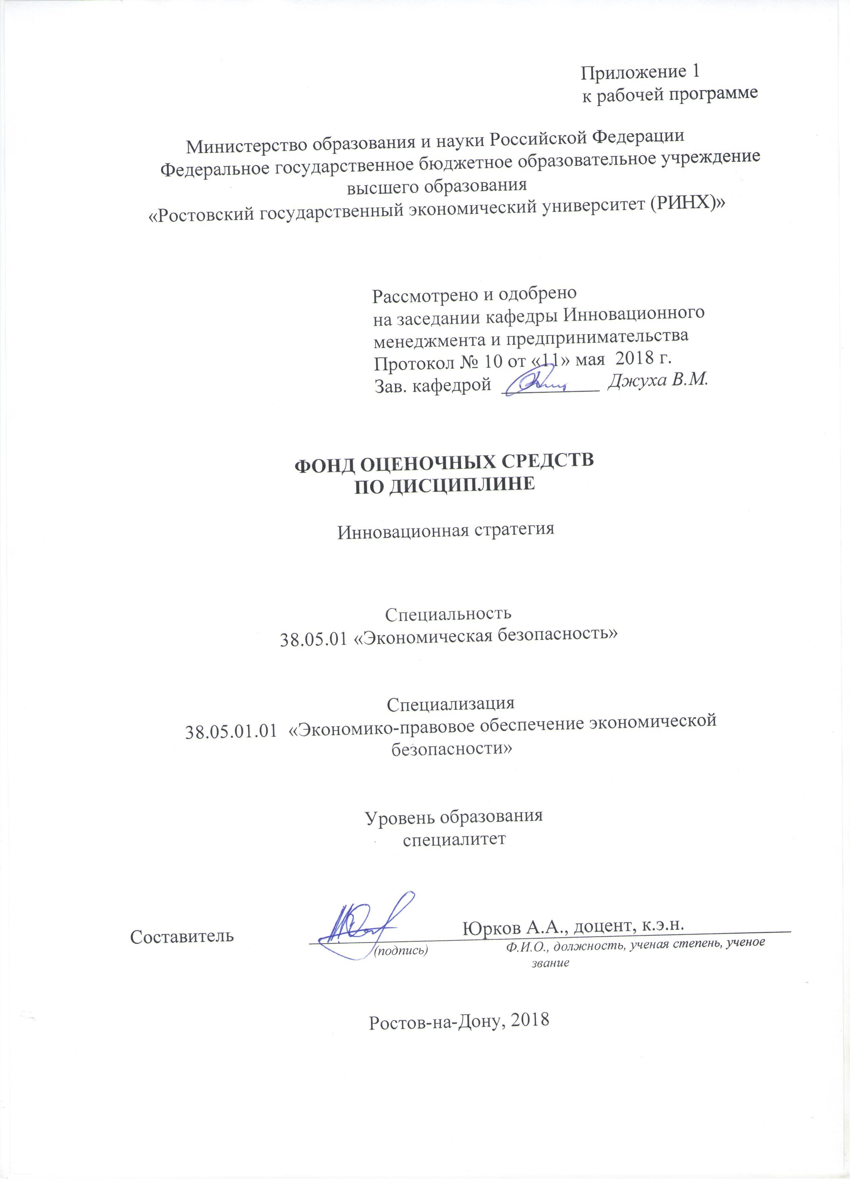

**Оглавление**

1 Перечень компетенций с указанием этапов их формирования в процессе освоения образовательной программы 3

2 Описание показателей и критериев оценивания компетенций на различных этапах их формирования, описание шкал оценивания 3

3 Типовые контрольные задания или иные материалы, необходимые для оценки знаний, умений, навыков и (или) опыта деятельности, характеризующих этапы формирования компетенций в процессе освоения образовательной программы 5

4 Методические материалы, определяющие процедуры оценивания знаний, умений, навыков и (или) опыта деятельности, характеризующих этапы формирования компетенций 11

**1 Перечень компетенций с указанием этапов их формирования в процессе освоения образовательной программы**

Перечень компетенций с указанием этапов их формирования представлен в п. 3. «Требования к результатам освоения дисциплины» рабочей программы дисциплины».

**2 Описание показателей и критериев оценивания компетенций на различных этапах их формирования, описание шкал оценивания**

2.1 Показатели и критерии оценивания компетенций:

|  |  |  |  |
| --- | --- | --- | --- |
| ЗУН, составляющие компетенцию | Показатели оценивания | Критерии оценивания | Средства оценивания |
| ПК-34: способностью проводить комплексный анализ угроз экономической безопасности при планировании и осуществлении инновационных проектов | | | |
| З сущность формирования инновационной стратегии, закономерности формирования инновационной стратегии, понятие, сущность, виды инноваций, понятие инновационного процесса, виды инновационных стратегий фирмы  У проводить стратегический анализ инновационного развития фирмы, идентифицировать тип конкурентного поведения инновационной фирмы, подбирать стратегию инновационного развития фирмы в сфере массового стандартного производства, подбирать стратегию инновационного развития фирмы в сфере мелкого неспециализированного бизнеса  В методами маркетинговых исследований, решениями проблем неопределенности при принятии управленческих решений, методами анализа финансового состояния фирмы, стратегическим анализом, инвестиционным анализом | - полнота, структурированность и актуальность знаний;  - использование дополнительной литературы;  - использование практического материала;  - аргументированность и четкость изложения материала;  - умение отставить свою позицию;  - самостоятельность при подготовке рефератов. | «неудовлетворительно»  Обучающийся не знает значительной части программного материала, плохо ориентируется в экономической терминологии, допускает существенные ошибки.  «удовлетворительно»  Обучающийся имеет знания только основного материала, но не усвоил его деталей, допускает неточности, недостаточно правильные формулировки, нарушения логической последовательности в изложении программного материала.  «хорошо»  Обучающийся твердо знает материал, не допускает существенных неточностей в ответе на вопрос.  «отлично»  Обучающийся знает научную терминологию, методы и приемы анализа экономических проблем, глубоко и прочно усвоил программный материал, исчерпывающе, последовательно, четко и логически стройно его излагает, не затрудняется с ответом при видоизменении заданий. | Д – доклад |
| ПК-43: способностью принимать оптимальные управленческие решения с учетом критериев социально-экономической эффективности, рисков и возможностей использования имеющихся ресурсов | | | |
| З понятие, сущность, виды инноваций, понятие инновационного процесса, виды инновационных стратегий фирмы  У проводить стратегический анализ инновационного развития фирмы, идентифицировать тип конкурентного поведения инновационной фирмы  В методами анализа финансового состояния фирмы, стратегическим анализом, инвестиционным анализом | - полнота, структурированность и актуальность знаний;  - использование дополнительной литературы;  - использование практического материала;  - аргументированность и четкость изложения материала;  - умение отставить свою позицию;  - самостоятельность при подготовке рефератов. | «неудовлетворительно»  Обучающийся не знает значительной части программного материала, плохо ориентируется в экономической терминологии, допускает существенные ошибки.  «удовлетворительно»  Обучающийся имеет знания только основного материала, но не усвоил его деталей, допускает неточности, недостаточно правильные формулировки, нарушения логической последовательности в изложении программного материала.  «хорошо»  Обучающийся твердо знает материал, не допускает существенных неточностей в ответе на вопрос.  «отлично»  Обучающийся знает научную терминологию, методы и приемы анализа экономических проблем, глубоко и прочно усвоил программный материал, исчерпывающе, последовательно, четко и логически стройно его излагает, не затрудняется с ответом при видоизменении заданий. | О – опрос (вопросы 1-25,27-35), Д – доклад |

2.2 Шкалы оценивания:

Текущий контроль успеваемости и промежуточная аттестация осуществляется в рамках накопительной балльно-рейтинговой системы в 100-балльной шкале:

84-100 баллов (оценка «отлично»)

67-83 баллов (оценка «хорошо»)

50-66 баллов (оценка «удовлетворительно»)

0-49 баллов (оценка «неудовлетворительно»)

**3 Типовые контрольные задания или иные материалы, необходимые для оценки знаний, умений, навыков и (или) опыта деятельности, характеризующих этапы формирования компетенций в процессе освоения образовательной программы**

Министерство образования и науки Российской Федерации

Федеральное государственное бюджетное образовательное учреждение высшего образования

«Ростовский государственный экономический университет (РИНХ)»

Кафедра Инновационного менеджмента и предпринимательства

**Вопросы к экзамену**

по дисциплине*Инновационная стратегия*

Вопросы к экзамену:

1. Становление научной концепции инновационного менеджмента.

2. Инновационный менеджмент: сущность и содержание, цели и задачи в условиях рыночной экономики.

3. Инновативность как фактор конкурентоспособности организаций.

4. Управленческие подходы к инновационной деятельности.

5. Нововведения (инновации) как объект инновационного менеджмента: содержание понятий инновации, ее свойства и функции.

6. Классификация инноваций и характеристика основных видов.

7. Инновационная деятельность: понятие, сущность, цели и основные направления.

8. Инновационная сфера: рынок новаций (новшеств).

9. Инновационная сфера: рынок инноваций (нововведений).

10. Инновационная сфера: рынок инвестиций (капитала).

11. Объективные факторы, оказывающие влияние на развитие инновационной деятельности.

12. Инновационный климат и его элементы.

13. Инновационный потенциал организации и его оценка.

14. Факторы субъективного порядка, оказывающие влияние на развитие инновационной деятельности.

15. Государственное регулирование и поддержка инновационной деятельности.

16. Правовая охрана интеллектуальной деятельности: сущность и объекты интеллектуальной собственности.

17. Авторское право.

18. Патентное право.

19. Право на фирменное наименование, товарный знак и знак обслуживания.

20. Научно-технический прогресс и инновационная деятельность.

21. Развитие инфраструктуры как организационно-экономической основы инновационной деятельности.

22. Тенденции развития инновационной деятельности в США.

23. Тенденции развития инновационной деятельности в Японии.

24. Тенденции развития инновационной деятельности в странах ЕС.

25. Состояние и развитие инновационной деятельности в России: инновационный кризис и его причины.

26. Стратегии инновационного развития России на период до 2030 года.

27. Инновационный процесс: понятие, цели, особенности от вида инноваций.

28. Функции инновационного процесса и их классификация.

29. Специфические (ключевые) функции инновационного процесса и личные качества исполнителей. Совмещение функций и их неадекватное исполнение.

30. Инновационный проект как система управления и ее элементы.

31. Проект: понятие и основные виды.

32. Формы организации инновационного менеджмента и их особенности (линейный, функциональный, матричный).

33. Проектный менеджмент, его преимущества и недостатки.

34. Организация проектной группы: ее численный и качественный состав, особенности формирования.

35. Менеджер по проекту, его архетипы, задачи и приоритеты в работе.

36. Стратегическое управление инновационной деятельностью.

37. Механизм стратегического управления инновациями.

38. Инновационные стратегии и их виды.

39. Критерии отбора нововведений для выбора инновационной стратегии.

40. Формы малого инновационного предпринимательства.

41. Формы крупного инновационного предпринимательства.

42. Типы инновационных организаций (эксплеренты, виоленты, патиенты, коммутанты).

43. Прогнозирование в инновационном менеджменте.

44. Концепция инновационного проекта и его технико-экономическое обоснование.

45. Бизнес-план инновационного проекта.

46. Особенности планирования реализации инновационного проекта: календарный и ресурсный план, бюджет проекта.

47. Мониторинг и контроль за деятельностью по проекту.

48. Риск-менеджмент инновационного проекта.

49. Качественно-количественный анализ рисков проекта.

50. Экспертиза инновационного проекта.

51. Приемы инновационного менеджмента, воздействующие на производство инноваций: бенчмаркинг.

52. Приемы инновационного менеджмента, воздействующие на производство, реализацию, продвижение инноваций: инжиниринг.

53. Приемы инновационного менеджмента, воздействующие на производство, реализацию, продвижение инноваций: реинжиниринг.

54. Приемы инновационного менеджмента, воздействующие на производство, реализацию, продвижение инноваций: брэнд- стратегия.

55. Инновационные приемы, воздействующие на реализацию и продвижение инноваций: мэрджер.

56. Аутсортинг – инновационный прием в деятельности организаций.

57. Инвестирование инновационной деятельности: понятие инвестиций и их виды.

58. Источники и методы финансирования инновационной деятельности.

59. Принципы и методы оценки эффективности инвестиций.

60. Эффективность инновационного проекта.

Составитель ________________________ А.А. Юрков

(подпись)

«____»__________________20     г.

 Министерство образования и науки Российской Федерации

Федеральное государственное бюджетное образовательное учреждение высшего образования

«Ростовский государственный экономический университет (РИНХ)»

Кафедра Инновационного менеджмента и предпринимательства

**ЭКЗАМЕНАЦИОННЫЙ БИЛЕТ №1**

по дисциплине*Инновационная стратегия*

1. Инновационная сфера: рынок новаций (новшеств).

2. Формы малого инновационного предпринимательства.

Составитель        _____________________________________ А.А. Юрков

Заведующий кафедрой

__________________________В.М.Джуха

«____»__________________20     г.

К комплекту экзаменационных билетов прилагаются разработанные преподавателем и утвержденные на заседании кафедры критерии оценивания по дисциплине.

Критерии оценивания:

* оценка «отлично» выставляется, если изложено правильное понимание вопроса и дан исчерпывающий на него ответ, содержание раскрыто полно, профессионально, грамотно. Ответ показывает, что студент усвоил взаимосвязь основных понятий дисциплины в их значении для приобретаемой профессии, проявил творческие способности в понимании, изложении и использовании учебно-программного материала; показал всестороннее систематическое знание учебно-программного материала, четко и самостоятельно (без наводящих вопросов) отвечал на вопрос билета;
* оценка хорошо» выставляется, если изложено правильное понимание вопроса, дано достаточно подробное описание предмета ответа, приведены и раскрыты в тезисной форме основные понятия, относящиеся к предмету ответа, ошибочных положений нет. Ответ показывает, что студент показал полное знание учебно-программного материала, грамотно и по существу отвечал на вопрос билета и не допускал при этом существенных неточностей; показал систематический характер знаний по дисциплине и способен к их самостоятельному пополнению и обновлению в ходе дальнейшей учебы и профессиональной деятельности;
* оценка «удовлетворительно» выставляется студенту, обнаружившему знание основного учебно-программного материала в объеме, необходимом для дальнейшей учебы и предстоящей работы по профессии, справляющемуся с выполнением заданий, предусмотренных программой; допустившему неточности в ответе и при выполнении экзаменационных заданий, но обладающими необходимыми знаниями для их устранения под руководством преподавателя;
* оценка неудовлетворительно» выставляется студенту, обнаружившему существенные пробелы в знаниях основного учебно-программного материала, допустившему принципиальные ошибки в выполнении предусмотренных программой заданий; давшему ответ, который не соответствует вопросу экзаменационного билета

**Оформление тем для**

**докладов**

Министерство образования и науки Российской Федерации

Федеральное государственное бюджетное образовательное учреждение высшего образования

«Ростовский государственный экономический университет (РИНХ)»

Кафедра *Инновационного менеджмента и предпринимательства*

**Темы докладов**

по дисциплине*Инновационная стратегия*

1. Нововведение как объект инновационного менеджмента.

2. Роль инноваций в обеспечении конкурентоспособности современных организаций.

3. Инновационная деятельность организаций.

4. Инновационная сфера и ее элементы.

5. Государственная политика регулирования и поддержки инновационной деятельности.

6. Внешняя и внутренняя среда инновационной деятельности.

7. Правовое регулирование инновационной деятельности.

8. Научно-технический потенциал как ресурсный фактор инновационной деятельности.

9. Инфраструктура инновационной деятельности организации.

10. Инновационный процесс и особенности его развития в рыночной экономике.

11. Организационные формы крупных инновационных организаций.

12. Организационные формы малых организационных организаций.

13. Организационные структуры инновационных организаций.

14. Стратегическое управление инновациями.

15. Управление инновационным проектом.

16. Разработка инновационного проекта.

17. Управление реализацией инновационного проекта.

18. Управление риском инновационного (инвестиционного) проекта.

19. Инвестирование инновационных проектов.

20. Организация финансирования инновационных проектов.

21. Оценка эффективности инновационных проектов.

22. Менеджмент персонала инновационной организации.

23. Инновационная политика организации.

24. Экспертиза инновационных проектов.

25. Инжиниринг инновационной деятельности.

26. Реинжиниринг инновационной деятельности.

27. Мэрджер как инновационный подход деятельности современных организаций

**Критерии оценки:**

* оценка «отлично» выставляется обучающемуся, если он перечисляет все существенные характеристики обозначенного в вопросе предмета и возможные варианты дальнейшего развития решения проблемы, если это возможно;
* оценка «хорошо», если студент раскрыл только часть основных положений вопроса, продемонстрировал неточность в представлениях о предмете вопроса;
* оценка «удовлетворительно», если студент обозначил общую траекторию ответа, но не смог конкретизировать основные компоненты;
* оценка «неудовлетворительно», если студент не продемонстрировал знаний основных понятий, представлений об изучаемом предмете.

Составитель ________________________ А.А. Юрков

(подпись)

«____»__________________20     г.

**4 Методические материалы, определяющие процедуры оценивания знаний, умений, навыков и (или) опыта деятельности, характеризующих этапы формирования компетенций**

Методические указания по освоению дисциплины «Инновационная стратегия» адресованы студентам всех форм обучения.

Учебным планом по направлению подготовки «Инновационная стратегия» предусмотрены следующие виды занятий:

- лекции;

- практические занятия.

При подготовке к практическим занятиям каждый студент должен:

– изучить рекомендованную учебную литературу;

– изучить конспекты лекций;

– подготовить ответы на все вопросы по изучаемой теме.

По согласованию с преподавателем студент может подготовить реферат, доклад или сообщение по теме занятия. В процессе подготовки к практическим занятиям студенты могут воспользоваться консультациями преподавателя.

Вопросы, не рассмотренные на лекциях и практических занятиях, должны быть изучены студентами в ходе самостоятельной работы. Контроль самостоятельной работы студентов над учебной программой курса осуществляется в ходе занятий методом устного опроса или посредством тестирования. В ходе самостоятельной работы каждый студент обязан прочитать основную и по возможности дополнительную литературу по изучаемой теме, дополнить конспекты лекций недостающим материалом, выписками из рекомендованных первоисточников. Выделить непонятные термины, найти их значение в энциклопедических словарях.

При реализации различных видов учебной работы используются разнообразные (в т.ч. интерактивные) методы обучения, в частности:

- интерактивная доска для подготовки и проведения лекционных и семинарских занятий.

Для подготовки к занятиям, текущему контролю и промежуточной аттестации студенты могут воспользоваться электронной библиотекой ВУЗа <http://library.rsue.ru/> . Также обучающиеся могут взять на дом необходимую литературу на абонементе вузовской библиотеки или воспользоваться читальными залами вуза.

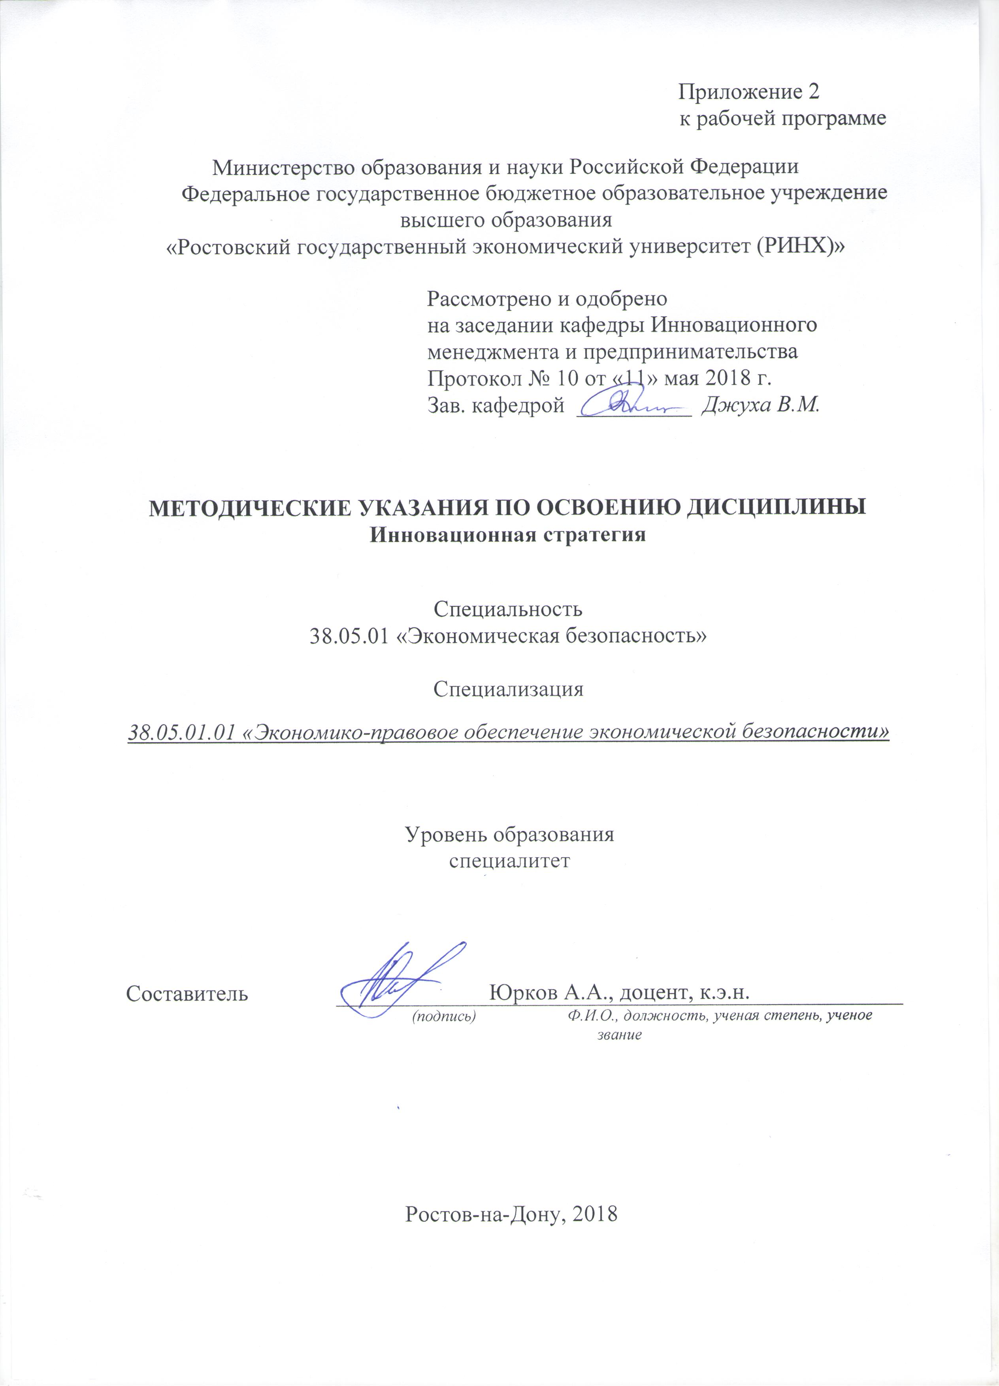

Методические указания по освоению дисциплины «Инновационная стратегия» адресованы студентам всех форм обучения.

Учебным планом по специальности «Экономическая безопасность» предусмотрены следующие виды занятий:

- лекции;

- практические занятия.

В ходе лекционных занятий рассматриваются особенности формирования инновационной стратегии предприятия, вопросы организации производственной и сбытовой деятельности на предприятии, даются рекомендации для самостоятельной работы и подготовке к практическим занятиям.

В ходе практических занятий углубляются и закрепляются знания студентов по ряду рассмотренных на лекциях вопросов, развиваются навыки принятия экономических решений для разных типов инновационных стратегий.

При подготовке к практическим занятиям каждый студент должен:

– изучить рекомендованную учебную литературу;

– изучить конспекты лекций;

– подготовить ответы на все вопросы по изучаемой теме.

По согласованию с преподавателем студент может подготовить реферат, доклад или сообщение по теме занятия. В процессе подготовки к практическим занятиям студенты могут воспользоваться консультациями преподавателя.

Вопросы, не рассмотренные на лекциях и практических занятиях, должны быть изучены студентами в ходе самостоятельной работы. Контроль самостоятельной работы студентов над учебной программой курса осуществляется в ходе занятий методом устного. В ходе самостоятельной работы каждый студент обязан прочитать основную и по возможности дополнительную литературу по изучаемой теме, дополнить конспекты лекций недостающим материалом, выписками из рекомендованных первоисточников. Выделить непонятные термины, найти их значение в энциклопедических словарях.

При реализации различных видов учебной работы используются разнообразные (в т.ч. интерактивные) методы обучения, в частности: проектор и стандартное программное обеспечение показа слайдов для подготовки и проведения лекционных и семинарских занятий.

Для подготовки к занятиям, текущему контролю и промежуточной аттестации студенты могут воспользоваться электронной библиотекой ВУЗа <http://library.rsue.ru/> . Также обучающиеся могут взять на дом необходимую литературу на абонементе вузовской библиотеки или воспользоваться читальными залами вуза.

**Методические рекомендации по написанию, требования к оформлению**

Цель подготовки доклада по дисциплине «Инновационная стратегия» - углубить знания студентов, полученные ими в ходе теоретических и практических занятий, привить навыки самостоятельного изучения проблем.

Значение состоит в том, что студенты не только закрепляют, но и углубляют полученный теоретический материал. Вместе с тем, доклад является инструментом проверки подготовки студентов ксамостоятельной работе, а также важной формой развития навыков исследовательской работы.

Доклад должен быть подготовлен на высоком теоретическом уровне. При подготовке его необходимо обобщить теоретический материал по избранной теме с использованием статей и публикаций в периодической печати. Изложение темы должно быть конкретным, последовательным.

Доклад выполняется в свободной форме.

Общая длительность сообщения по докладу не должна превышать 5 - 7 минут.